**Эссе на тему: «Я -сердце отдаю детям»**

«Если учитель имеет только любовь к делу, он будет хороший учитель. Если учитель имеет только любовь к ученику, как отец, мать, - он будет лучше того учителя, который прочел все книги, но не имеет любви ни к делу, ни к ученикам. Если учитель соединяет в себе любовь к делу и к ученикам, он - совершенный учитель».

Толстой Лев Николаевич

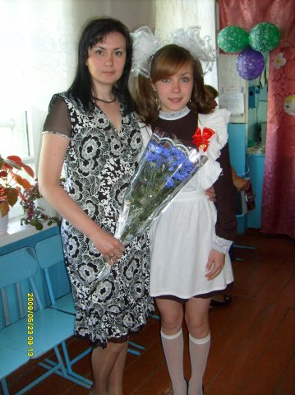

Я пришла работать в школу, сначала педагогом организатором, потому что всегда хотела быть поближе к детям, разделять с ними их радости и огорчения, переживания и мечты. Сначала работала с активом школы, затем начала работу в детской организации «Росинка».Мы вместе с детьми готовились к праздникам, конкурсам, выпускали стен-газеты к различным мероприятиям. Проработав 2 года педагогом организатором, перешла по своей специальности учителем начальных классов.

Восточная мудрость гласит: « Если ты думаешь на год вперед, посади семя. Если ты думаешь на десятилетия вперед, посади дерево. Если ты думаешь на век вперед, воспитай человека». Думать «на век вперёд» - основная профессиональная миссия учителя. Именно в его руках будущее конкретного человека и государства в целом. От того, каким будет педагог в глазах своих учеников, от его имиджа, зависит многое.Для того, чтобы учить других, нужно знать свой предмет,владеть методикой его преподавания, но и быть разносторонне развитым человеком.

Примером стала моя первая учительница Власова Надежда Георьгевна. Не могу забыть её добрых глаз, требовательный, но ласковый  голос, доброжелательное отношение к своим ученикам. И сегодня я ощущаю трепетную радость, вспоминая минуты, когда мы начали только читать первые слова. Совместные прогулки, экскурсии, праздники, уроки-путешествия на другую планету – всё это сохранилось в моей памяти.  Выбор профессии был налицо. Я решила, что стану учителем начальных классов и буду похожа на свою первую учительницу.

Самое главное для меня, как для педагога – это умение находить взаимопонимание с детьми, быть терпимее, всегда нести в себе добро. Не может быть педагогом человек, который несет в себе хоть малейшее зло. Нравственные и духовные ценности обязательно должны быть заложены в каждом педагоге, который связывает свою жизнь с детьми.

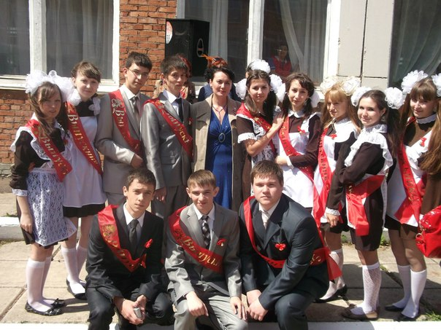

Рисунок Мои ученики.

Я, как классный руководитель, стараюсь увидеть себя в детях, жить вместе с детьми, слышать и понимать их. Помогаю им стать взрослыми. Принимаю их как повторение своего детства. И только тогда дети открываются, доверяют мне, называют «классной мамой». А я стараюсь принимать и любить их такими, какие они есть. Стараюсь оправдать их доверие и не подвести.  
Работая с детьми, необходимо иметь веселый и жизнерадостный характер, чтобы детям не было скучно и однообразно, постоянно вовлекать детей в игру.  
Придя работать в школу, я поняла, насколько ответственен труд учителя. Необходимо каждый день частичку своей души отдавать детям, которые тебе доверяют и радуются твоему приходу, ведь за улыбку ребенка можно многое отдать.

В нашей профессии нужна постоянная самоотдача.  
В своей профессии приходится сталкиваться с определенными трудностями, это связано и с отсутствием опыта, непониманием коллег. Но как важно при этом не опускать руки и стремиться только вперед, постоянно работая над собой.  
Для меня важно, чтобы ребенок умел слышать и слушать учителя, но для этого нужен правильный подход.  
Я считаю, что педагог должен читать книги и постоянно заниматься саморазвитием, не останавливаясь на достигнутом. К сожалению, мало осталось таких людей, которые берут в руки книгу,на первый план вышел интернет.  
Не стоит забывать и о старшем поколении, которое всегда может дать нужный совет, поддержать, поделиться своим опытом. Ведь педагогам так необходима поддержка наставников, для того чтобы чувствовать себя уверенней. Я постоянно советуюсь и обсуждаю свои задачи и проблемы с опытными учителями, наставниками.  
В своей работе я стараюсь создать комфортную атмосферу в классе, чтобы детям было интересно и весело приходить в школу. Даже после каникул дети придя в школу, зайдя в класс мои ученики очень радостно приветствуют друг друга, обнимаются и после уроков не хотят уходить домой. Это говорит о том, что в классе комфортная атмосфера. Каждый день придумываю различные сюрпризные моменты, обновляю игротеку, пополняю дидактический материал. Как же важно, чтобы каждый ребенок мог найти себе занятие по душе.  
Я очень люблю детей, поэтому не представляю своей жизни без них. С какой же радостью они смотрят мне в глаза, когда приходят в класс, и в этот момент понимаешь, что живешь не зря.

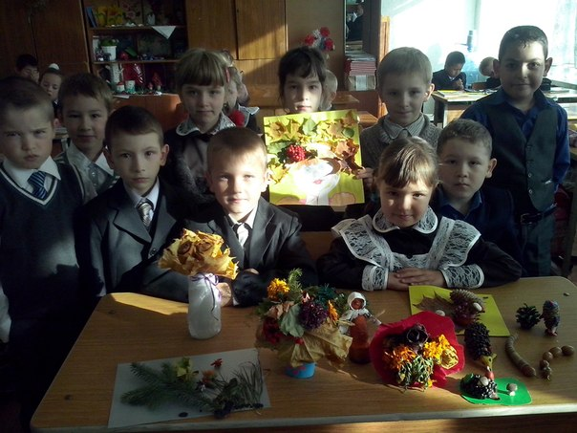

Каждый из них со своим внутренним миром, который мне предстоит открыть и понять.  
Очень важно в нашей профессии найти взаимопонимание и с родителями, которые каждый день доверяют своих детей нам, учителям. Они надеются, что все с их чадом будет хорошо. А для этого, необходимо каждому ребенку проявить заботу в течение дня, постараться не обидеть, поддержать, когда этого требуют обстоятельства.

И помогаю воспитывать в каждом ребёнке положительные нравственные качества через литературу, тренинги, внеклассные мероприятия, коллективные творческие дела, собственный пример. Учу разумно оценивать различные жизненные ситуации, с которыми приходится встречаться моим детям.

Писатель живёт в своих произведениях, художник – в картинах, скульптор – в созданных им творениях. А мой труд будет жить в мыслях и поступках людей.  
Мне очень хочется, чтобы в школах было больше добрых, образованных, жизнерадостных педагогов. Ведь от таких людей и дети будут заряжаться энергией, хорошим настроением. Педагог глазами детей – это пример для подражания, нужно всегда об этом помнить.  
Несмотря на все трудности, которые возникают в моей работе, я всегда иду вперед. И думаю, что этот путь будет долгим и плодотворным. Нужно только постараться.  
Работая с детьми, слыша каждый день их радостный смех, видя счастливые лица, могу сказать, что я счастлива и горжусь тем, что я – педагог. Мое сердце полно любви, которую я дарю детям.